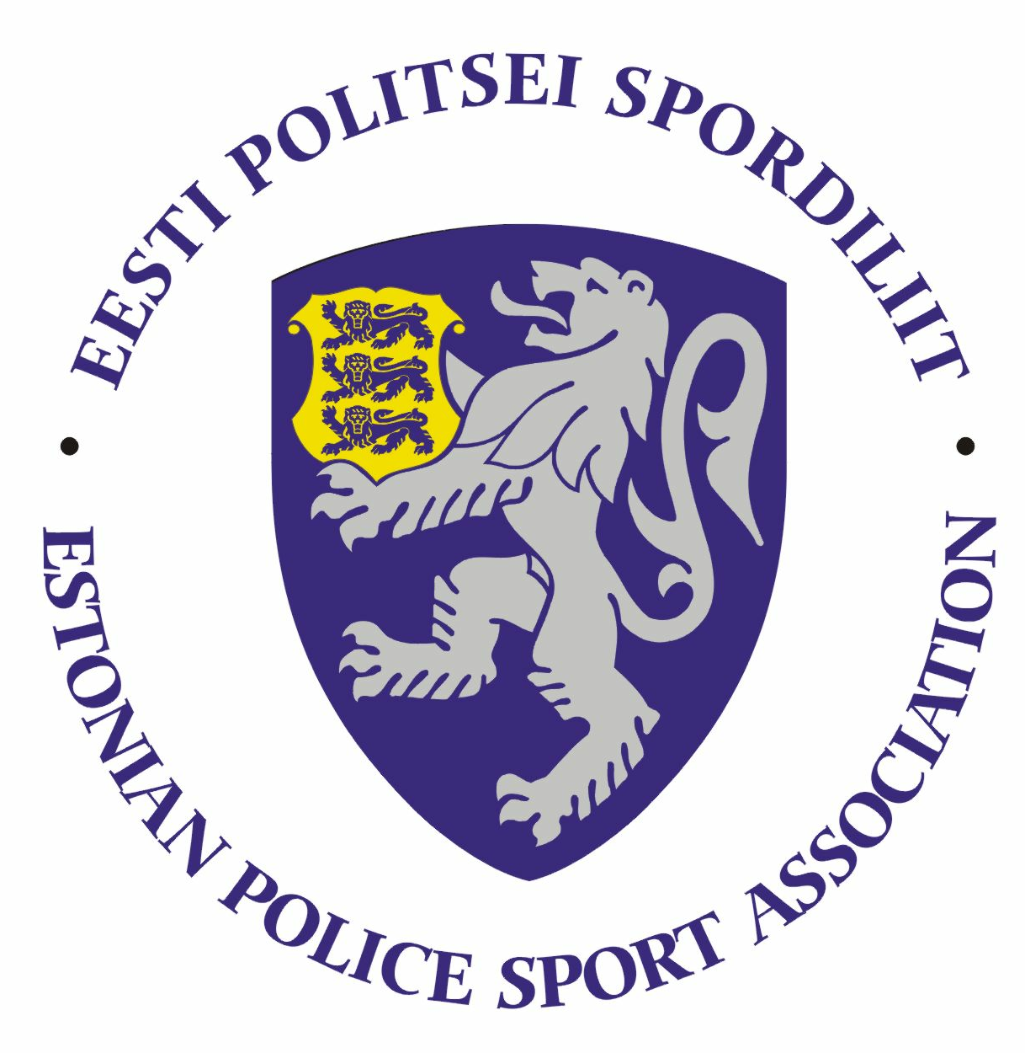

2022.a Politsei- ja Piirivalveameti krossijooksu meistrivõistluste

JUHEND

I Eesmärk ja ülesanded
- populariseerida sporti ja liikumist PPA inimeste hulgas;
- selgitada välja parimad politsei 3000m krossijooksjad;

II Aeg ja koht

Võistlus toimub 29.09.2022 Jõulumäel, Leina küla, Häädemeeste vald. Võistluste start ja finiš asub Jõulumäe tervisespordikeskuses.

III. Võistlusklassid

- võistlusklass D21 (sünd 1988 ja hiljem) naised;
- võistlusklass D35 (sünd 1987–1978) naised;
- võistlusklass D45 (sünd 1977-1973) naised;
- *võistlusklass D50 (sünd 1972 ja varem) naised;
- võistlusklass H21 (sünd 1988 ja hiljem) mehed;
- võistlusklass H35 (sünd 1987–1978) mehed;
- võistlusklass H45 (sünd 1977-1973) mehed
- *võistlusklass H50 (sünd 1972 ja varem) mehed;

*Eraldi võistlusklasse D50 ja H50 rakendatakse 2022 aastal proovikorras ainult krossijooksus (valiti testalana välja, kuna siin saab teha kehalisi katseid) ja erandjuhul vaid siis kui vanuseklassis on vähemalt 7 osalejat (7 naist + 7 meest) Kui on vähem osalejaid, siis on nad jätkuvalt D45 ja H45 arvestuses.

IV. Ajakava:

10.00–11.00 võistluste mandaat ja kogunemine
11.30 Meeste ühisstart
12.15 Naiste ühisstart
~13.15 – autasustamine

*korraldajatele jäetakse õigus teha muudatusi ajakavas (sõltuvalt osalejate arvust)

V. Osavõtjad
Võistlustel võivad osaleda politseiametnikud, politseiasutustes täis- ja osalise tööajaga töötavad teenistujad, kaitsepolitseiametnikud, pensionile läinud politseiametnikud ja teenistujad, Sisekaitseakadeemia politsei- ja piirivalvekolledži teenistujad ja kadetid ning abipolitseinikud.

VI. Registreerumine
Osalejad saavad end registreerida otse S-kettal olevas SPORT kaustas. Registreerida \\meie.politsei.ee\ppa\Kauge\SPORT hiljemalt 22.septembriks 2022.a kell 12.00.

Transpordi jms osas saad kindlasti oma piirkonna spordikoordinaatoritega kokku leppida.
Põhja regioon – Triin Sarapuu (alustab tööd alles 12.09, palun sellega arvestada)
Lõuna prefektuur – Ulvi Jukk
Lääne prefektuur – Rein Künnap
Ida prefektuur – Taavi Toomel

VII. Autasustamine
Autasustatakse iga võistlusklassi kolme paremat sportlast medali ja võimaluse korral meenega.

VIII. Võistluste majandamine
Võistluste korraldamise ja läbiviimisega seotud kulud kannab Eesti Politsei Spordiliit. Võistlejate lähetamisega seotud kulud võistlusele kannab lähetav politseiasutus.

IX. Info

Võistlusi viib läbi Eesti Politsei Spordiliit koostöös Jõulumäe tervisespordikeskusega.
Võistluste peakohtunik: Eido Tasalain, telefon +372 509 4895, eido@joulumae.ee

